- 34.950 + 27.125 – 12.325 adalah....
- 39.570 c. 49.570
- 39.750 d. 49.750
- Bu Dewi membeli persediaan beras dan gas yang sama. Bu Dewi membeli beras setiap 4 hari sekali dan gas setiap 10 hari sekali. Jika Bu Dewi membeli keduanya secara bersamaan pada tangga 1 Mei 2025, ia akan membeli keduanya lagi secara bersamaan pada tanggal
- 21 Mei 2025 c. 11 Mei 2025
- 20 Mei 2025 d. 10 Mei 2025
- Sebanyak 63 jeruk dan 81 apel akan disajikan dalam beberapa piring. Setiap piring berisi jeruk dan apel masing masing sama banyak. Jumlah piring paling banyak yang perlu disediakan adalah.....
- 9 c. 6
- 7 d. 3
- 120% - 3 + 2 x 0,75 + $\frac{2}{3}$ =....
- $\frac{49}{60}$ c. $\frac{31}{30}$
- $\frac{11}{30}$ d. $\frac{98}{60}$
- Sebuah kolam berbentuk persegi dengan sisi 10 m. Di tengahnya terdapat kolam kecil berbentuk lingkaran berdiameter 6 m. Luas bagian yang bukan kolam kecil adalah … (π = 3,14)....
- 85,74 m² c. 64,74 m²
- 71,74 m² d. 55,74 m²
- Kecepatan rata-rata sepeda motor Yadi adalah 72 km/jam. Jika jarak yang ditempuh 216 km, lama perjalanannya adalah ....
- 30 menit c. 3 Jam
- 60 menit d. 30 Jam
- Bentuk persen dari $\frac{8}{25}$ adalah.....
- 32% c. 3,2%
- 320 % d. 0,32%
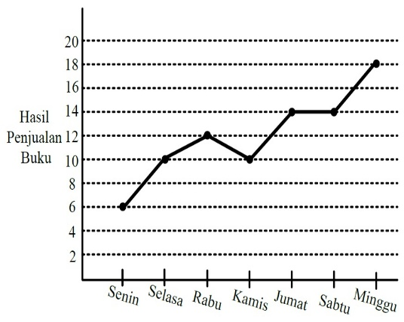
- Toko buku “Murni” mencatat hasil penjualan buku Matematika selama satu minggu dalam grafik berikut.

Berdasarkan grafik tersebut dapat disimpulkan bahwa....
- Penjualan buku Matematika terbanyak terjadi pada hari Sabtu.
- Rata-rata penjualan buku Matematika selama satu minggu adalah 12 buku
- Pada hari Jumat terjadi kenaikan penjualan buku Matematika sebanyak 4 buku.
- Penjualan buku Matematika pada hari Rabu mengalami penurunan.

Perhatikan teks berikut

Kereta merupakan transportasi yang paling digemari saat liburan panjang tahun ini. Selain faktor keamanan dan kenyamanan, kereta memiliki jadwal keberangkatan dan kedatangan yang tepat waktu. Kereta memiliki jalur sendiri sehingga perjalannya tidak terganggu dengan transportasi lain. Selain itu, pemerintah juga memberikan potongan harga bagi pengguna jasa kereta.
- Informasi yang disampaikan melalui teks tersebut adalah....
- Jalur yang dilewati kereta jarak jauh
- Jadwal keberangkatan kereta jarak jauh
- Potongan harga bagi pengguna jasa kereta
- Keunggulan kereta dibandingkan transportasi lain
Bacalah kalimat berikut
“ Reporter melaporkan bahwa arus mudik pada jalur Jakarta-Merak telah mengular sepanjang satu kilometer ”
- Makna konotatif dari kata yang bercetak tebal pada kalimat tersebut adalah...
- Berjalan cepat karena ada ular
- Bergerak lebih cepat karena dikejar ular
- Ular yang menyebabkan kemacetan total
- Berderet panjang dan berkelok seperti ular
“Semua usaha telah dilakukan, tetapi semua sia-sia. Inilah yang menyebabkan ia akhirnya angkat tangan.”
- Makna ungkapan angkat tangan pada teks tersebut adalah....
Berilah tanda centang pada jawaban yang tepat. Jawaban dapat lebih dari satu
- Memanggil
- Menyerah
- Pasrah

Bacalah Cerita Berikut.

Kisah Tora
Tora anak yang baik. la sering menolong temannya. Suatu hari, ia pernah menolong temannya yang jatuh dari sepeda. Tora membawa temannya ke klinik dekat sekolah.
Hari ini, Tora tidak masuk sekolah, la mengirimkan pesan kepada teman-temannya bahwa ia sedang sakit. Teman-temannya pun segera menjenguk Tora di rumahnya. Tora sangat senang.

- Nilai yang terkandung pada cerita tersebut adalah.....
- Anak yang baik disukai banyak teman
- Sakit karena sering menolong teman
- Banyak teman merugikan
- Sakit agar dijenguk teman

- Bacalah paragraf berikut!

Dokter kecil harus sigap dalam pelayanan kesehatan di sekolah. Untuk penanganan luka, yang pertama dilakukan adalah membersihkan tangan menggunakan sabun. Selanjutnya, bersihkan luka dengan air mengalir agar kotoran dan bakterinya hilang. Setelah itu, berikan antiseptik atau salep luka. Terakhir, tutuplah luka agar tidak terkena debu.

Berdasarkan teks tersebut, langkah pertama dan terakhir dalam merawat luka adalah Berilah tanda centang (✔) pada jawaban yang tepat. Jawaban dapat lebih dari satu.
- bersihkan luka dengan air mengalir
- tutuplah luka agar tidak terkena debu
- bersihkan tangan menggunakan sabun sebelum menyentuh luka
- Jual cincin membeli duku
Duku manis membaca
Rajin-rajinlah membaca buku
Buku itu jendela jiwa

Pantun tersebut mengajarkan manusia untuk....
- Rajin menjual cincin
- Sering membeli
- Sering membelah duku menjadi dua
- Rajin membaca buku karena buku adalah jendela jiwa
- Bacalah Puisi berikut :

Zikir dan doa tak pernah kulupa
Aku rajin belajar setiap waktu
Kuhormati guru dan orang tua
Ingin jadi anak yang berguna untuk bangsa

Apakah pesan moral yang terkandung dalam puisi akrostik tersebut ? Berilah tanda centang pada jawaban yang tepat. Jawaban dapat lebih dari satu.
- Kita harus menghormati guru dan orang tua
- Setiap anak wajib menjadi juara kelas agar dihargai
- Rajin belajar dan berdoa adalah kunci menjadi anak yang berguna

